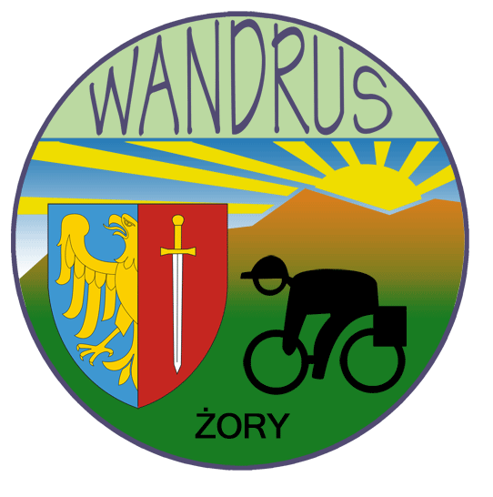


Klub Turystyki Kolarskiej PTTK
„WANDRUS” w Żorach
zaprasza na
Klubową wycieczkę rowerową

„N a k o n e c s v e t a”

w dn. 1.05. 2017 r. / poniedziałek /

Wyjazd : Żory Rynek godz. 10.00.

Meta : Koliba „Na Konci Sveta” Petrovice-Prstna Czeska Republika ok. godz. 13.00

Warunki uczestnictwa: sprawny rower
stosowny ubiór / wskazany kask ochronny /
dobry humor
książeczka KOT

Organizator zapewnia: opiekę Przodownika TK
doskonałą pogodę,
wiosenne krajobrazy polsko-czeskiego pogranicza
turystyczne tempo wycieczki
świetne towarzystwo
ruch i relaks na świeżym powietrzu
spotkanie towarzyskie na mecie wycieczki

Tradycyjnie trasę przejazdu przygotował i poprowadzi :

Przodownik Turystyki Kolarskiej PTTK
Kol. Józef Adamaszek

Serdecznie zapraszamy zarówno członków Wandrusa jak i przyjaciół z innych
Klubów czy też turystów niezrzeszonych

ORGANIZATORZY

